SCT-4061-2 : Le défi énergétique

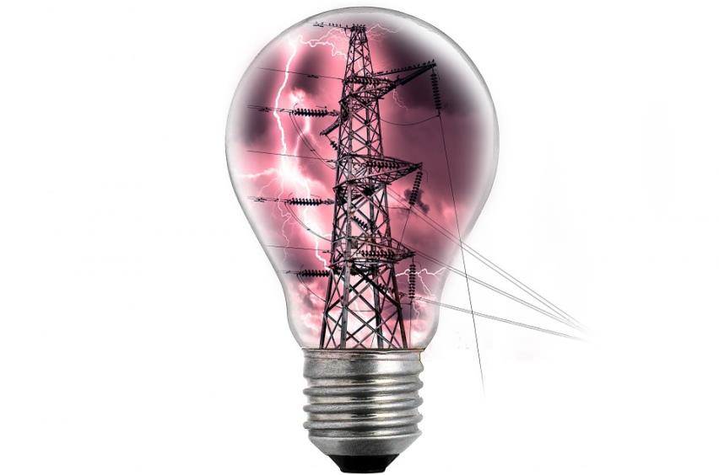
Source : Pixabay.com

Guide de l’enseignant

Octobre 2015

Auteur : François Guay-Fleurent, enseignant en science et technologie à la commission scolaire de la Riveraine.
Validation : Guy Mathieu, enseignant à la commission scolaire de la Vallée-des-Tisserands.

Démarche employée
Bien que ce matériel pédagogique soit « clé en main », il nécessite tout de même l’utilisation d’un cahier de savoirs et d’activités. Nous vous suggérons quatre options, tous issus du secteur des jeunes :
- Kaléidoscope ST-STE (Chenelière, pages en noir dans le cahier),
- MisÀjour ST-STE (Grand Duc, pages en jaune dans le cahier),
- Observatoire 4 ST-STE (ERPI, découpage non réalisé),
- Phénomènes ST-STE (CEC, découpage non réalisé).
Leur faible coût, la qualité des explications et des illustrations, les exercices et les activités sont quelques-unes des raisons qui nous ont amenés à faire ce choix de ne pas créer TOUT le matériel pour le cours. À vous de faire votre choix de cahier et d’utiliser celui qui vous convient le mieux. Vous pouvez aussi prêter ces cahiers aux adultes le temps qu’ils fassent les séries d’exercices sur des feuilles mobiles. Vous pourriez aussi décider de ne pas en utiliser et d’orienter les élèves autrement, avec « Allo Prof » et des activités maison par exemple. Ce choix vous appartient. En bref, vous enlèverez ou ajouterez les bons numéros de pages dans le cahier de l’élève ou direz à l’élève de s’occuper seulement des pages en noir par exemple. Bien que légèrement plus dispendieux, nous avons choisi d’utiliser les cahiers ST-STE, puisque tous les savoirs s’y trouve, contrairement au version ST. Par exemple, les lois de Kirchhoff sont vues en STE au secteur jeune alors qu’elles sont vues en ST (4061) au secteur adulte. L’utilisation d’une version ST devenait donc contraignante.
Donc, l’élève devra alterner entre ce cahier de savoirs et d’activités et les situations d’apprentissages (SA) présentes dans son cahier de l’élève.
Parfois, les connaissances à acquérir seront construites avant les SA et consolidées pendant ces dernières. D’autres fois, les SA serviront d’amorce à l’apprentissage de certains concepts qui seront consolidés dans le cahier de savoirs et d’activités. Il s’agit là de choix des auteurs qui peuvent être revus à la guise des enseignants.
Afin de varier les façons d’apprendre les concepts, de développer les compétences en science et technologie et de préparer les élèves aux deux parties de l’évaluation ministérielles, leur parcours d’apprentissage est ponctué de SA, d’activités expérimentales, d’analyses et de conceptions. En début de chapitre, ces SA ou activités ont tendance à être plus guidées. Vers la fin, elles le sont beaucoup moins afin de préparer tranquillement les élèves à Chercher des réponses ou des solutions à des problèmes d’ordre scientifique ou technologies et à Mettre à profit ses connaissances scientifiques et technologiques.
Ce matériel est conçu de façon à pouvoir être utilisé dans un apprentissage individualisé. Bien que le matériel vise l’autonomisation de l’adulte, un bon encadrement de l’enseignant est conseillé, autant en classe qu’en laboratoire (ou d’un technicien dans ce cas).
Finalement, ce cahier de l’élève est sous licence « creative communs ». Vous pouvez donc le modifier et l’améliorer à votre façon. C’est le but! Et si jamais vous le bonifiez, nous vous invitons à transmettre vos modifications à Guy Mathieu ou François Guay-Fleurent afin qu’ils apportent les changements dans une version améliorée.
Références web
Tout au long du cahier de l’adulte, on y trouve des codes QR semblables à celui-ci. Ils ont été créés avec l’application gratuite Qrafter et peuvent être lus par des tablettes ou des téléphones intelligents grâce à des applications comme Qrafter ou QR Reader. Habituellement, une application de lecteur de code QR se trouve « par défaut » dans la tablette ou le téléphone. Sinon, elles peuvent être téléchargées gratuitement. Une application capable de zommer sera gagnante quand plusieurs codes sont collés. Une fois le code scanné, à condition que vous soyez connecté à Internet avec l’appareil, la vidéo Youtube ou la page Internet apparaîtra immédiatement à l’écran, ce qui simplifie la vie des élèves et sauve du temps. Cependant, nous avons également toujours mis les liens Internet complets que les élèves peuvent cliquer (version électronique du cahier) ou retaper (version papier du cahier). Pratiquez-vous! Scannez le code QR ci-dessus et vous en saurez davantage sur ces petits points noirs et blancs. Au besoin, consultez votre conseiller RÉCIT pour de l’assistance.

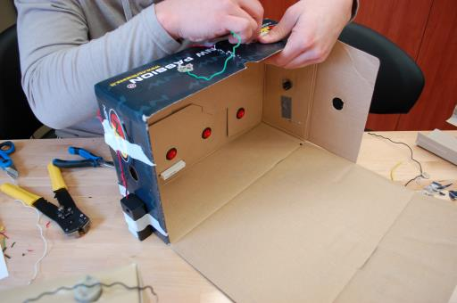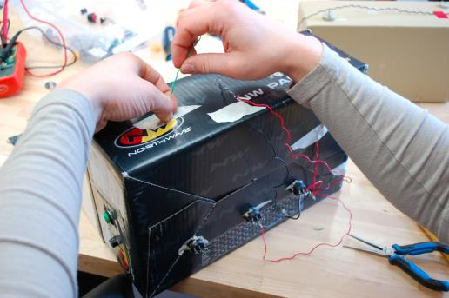
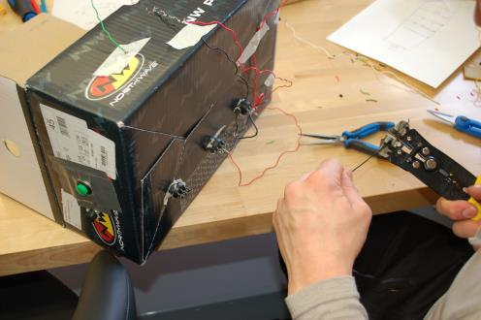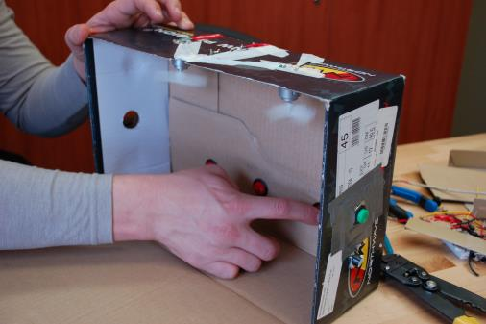

Un élève de la FGA à l’atelier en pleine fabrication d’un circuit électrique, suite à la conception de ce dernier.
Source des images : François Guay-Fleurent

Matériel pour les SA et les activités de laboratoire

Le choix des SA et des activités de laboratoire n’est jamais simple. Parmi celles présentes sur Alexandrie FGA, nous avons retenu les SA qui nous semblaient les plus gagnantes afin de respecter les nombreuses contraintes de la FGA. En bref, voici dans l’ordre où on les retrouve dans le cahier, le matériel nécessaire pour le volet expérimental. Vous trouverez d’ailleurs sur Alexandrie FGA les guides de l’enseignant de plusieurs SA dans lesquels plusieurs trucs, astuces et conseils sont donnés pour que la SA se déroule bien et pour avoir le bon matériel. Nous n’avons pas repris ici toutes ces informations.

Voici, en vrac, quelques bonnes références pour faire des achats de matériel en science et technologie :
Kidder : http://kidder.ca/ (option français, mais beaucoup en anglais)
Prolabec : http://prolabscientific.com/home.php?sl=fr
Spectrum-Nasco : http://spectrum-nasco.ca/default.htm
B&B : https://bb.ca/fr/accueil-marche/
Boreal Science : https://www.boreal.com/store/ (Ontario)
PolyAlto (pour des plastiques) : http://www.polyalto.com/
Madisson (électronique) : https://www.maddison.ca/
Addison (électronique) : https://addison-electronique.com/

Dans ce qui suit, des liens hypertextes mènent vers des photos d’exemples de pièces. Ce sont des liens de photos, et non des liens d’achats. Utilisez Chrome ou Firefox si la photo choisie n’apparaît pas en grand format.

Chapitre 1

L’électrium
Matériel requis pour les 4 parties :
- Tige de verre
- Tige de plastique ou règle
- Tige de métal
- Morceau de laine
- Morceau de coton
- Petits bouts de papier (confettis)
- 2 ballons de baudruche (ballons de fête)
- Papier d'aluminium
- Ficelle
- 2 boules de styromousse
- Support universel

Ce genre de matériel se trouve souvent en kit chez des fournisseurs comme Kidder ou Prolabec. Vous pouvez aussi créer votre propre kit maison pour ces expériences. Les magasins à 1 $ offrent aussi beaucoup de choix.

Chapitre 2

Matériel pour les 11 défis
10 à 15 fils avec pinces alligators | Magasins d’électronique, Kidder ou Prolabec
1 source de courant continu de 12 v (Sigmatron 255L ou autre) | Magasins d’électronique, Kidder ou Prolabec
3 ampoules 12 v ou 14 v (base e10) avec 3 socles e10  Vous pouvez utiliser d’autres voltages également, mais les relais 12 v sont très communs (voiture). | Magasins d’électronique, Kidder ou Prolabec
3 interrupteurs à bouton-poussoir unipolaire unidirectionnel (SPST). Unipolaire bidirectionnel c’est correct aussi, mais une patte sera inutile. | Magasins d’électronique ou Kidder
4 résisteurs faibles (20-30 ohms) | Magasins d’électronique, Kidder ou Prolabec
4 résisteurs forts (50-60 ohms) | Magasins d’électronique, Kidder ou Prolabec
1 relais 12 V unipolaire bidirectionnel (UPBD ou en anglais SPDT) Le type Bosch à 5 pattes pour voiture est bien et très commun. Avoir aussi son socket ou sa prise avec les 5 fils est un atout majeur. | Magasins d’électronique
Multimètre | Magasins d’électronique, Kidder ou Prolabec

Lampe de poche miniature
3 piles boutons AG10 de 1,5 V | Magasins d’électronique
Une résistance de 75 Ω dont la puissance maximale qu'elle peut supportée est de 0,25 W | Magasins d’électronique
Un pot de plastique (pot de pilule ou pot papier pH) | Pharmacie ou récupération
Petit interrupteur à bouton-poussoir (tack switch) | Magasins d’électronique
Petit bout d’une plaque de montage avec beigne de cuivre (environ 2 x 3 cm) | Magasins d’électronique
Une pipette (6 ml non graduée chez Prolabec : P-3484-060) | Prolabec
Une DEL blanche de 5 mm (environ 3V et 20 mA). | Magasins d’électronique
Deux bouts d’environ 1 cm de goujons de bois de 7/16 de pouce | Quincaillerie
Quatre fils conducteurs de 10 cm (fils de téléphone 22 awg, fils réseaux 24 awg, fils multibrins de bloc d’alimentation, etc.) | Magasins d’électronique ou récupération

DEL Lumières
Plusieurs (30) DEL très brillantes 5 mm (pattes courtes, plus pratiques) Environ 3V et 20 mA. | Magasins d’électronique
Petite plaque d’expérimentation (breadboard) (400 points) | Magasins d’électronique
Résistances 1 ohm, ¼ W (une dizaine) | Magasins d’électronique
interrupteur unipolaire bidirectionnel à trois positions pour breadboard (d’autres solutions de conception existent) | Magasins d’électronique
Batterie 9 V | Magasin scolaire
Fils multibrins | Magasins d’électronique ou récupération
Connecteur à batterie 9 V | Magasins d’électronique
Matériel pour la soudure si vous voulez souder la bande sur une plaque à beige de cuivre. Avec un breaboard, aucune soudure n’est requise. | Magasins d’électronique
Fils de jonctions (jumper wires) souples ou durs si vous le faites avec un breadboard. | Magasins d’électronique

Chapitre 3

Le moteur électrique

Tâche 1
— 2 aimants droits et 1 en forme de U
— 1 feuille blanche
— 1 boussole
— 1 clou
— limaille de fer
Prolabec ou Kidder fournissent ce genre de matériel.

Tâche 2
— Une boussole
— Deux solénoïdes ayant un nombre de spires différent
— Source de courant continu ou deux batteries de 3 et 9 volts
— Limaille de fer
— Fils connecteurs
Prolabec ou Kidder ou fabrication maison.

Tâche 3
—Un moteur électrique marqué démontable (voir photos page suivante)
—Un trombone
—Un petit aimant droit (Prolabec ou Kidder)

Le moteur peut être acheté chez Spectrum Nasco au coût de 3,50 $ (numéro de produit SB39321M). D’autres fournisseurs proposent des produits comparables. Un moteur bon marché (type 130) que vous avez peut-être déjà peut aussi être utilisé. Voir les photos à la page suivante pour le « démontage » du moteur.
Une fois le moteur démonté et remonté, ne vous attendez pas à ce qu’il fonctionne bien. Nous vous suggérons d’en garder un marqué « démontable » pour cette analyse technologique. Les photos suivantes montrent le démontage d’un moteur commun et bon marché (type 130) disponible dans tous les magasins d’électroniques.
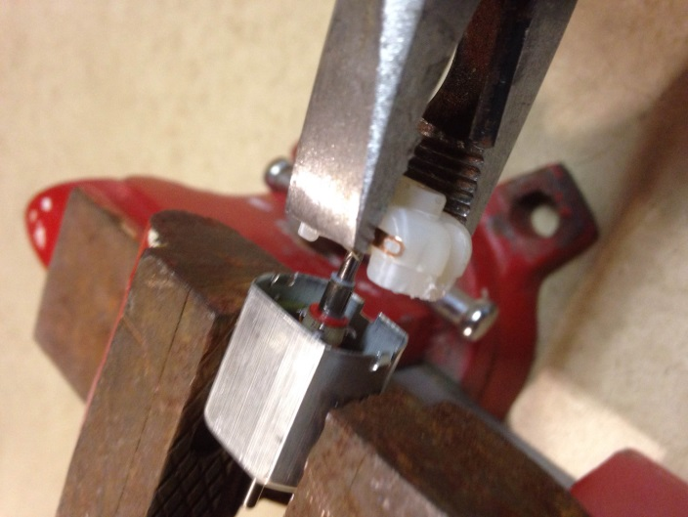
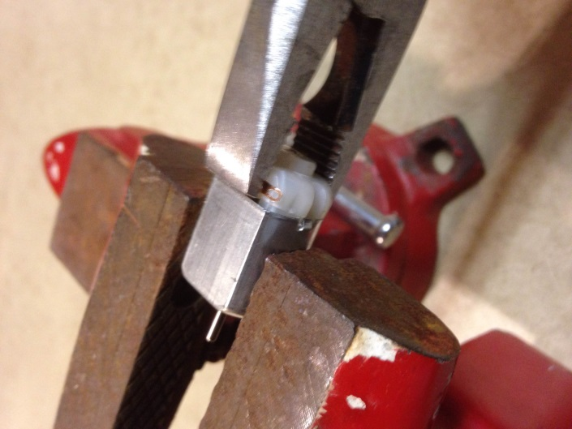
- À l’aide de deux pinces ou d’un étau et d’une pince, tirer sur le bout en plastique

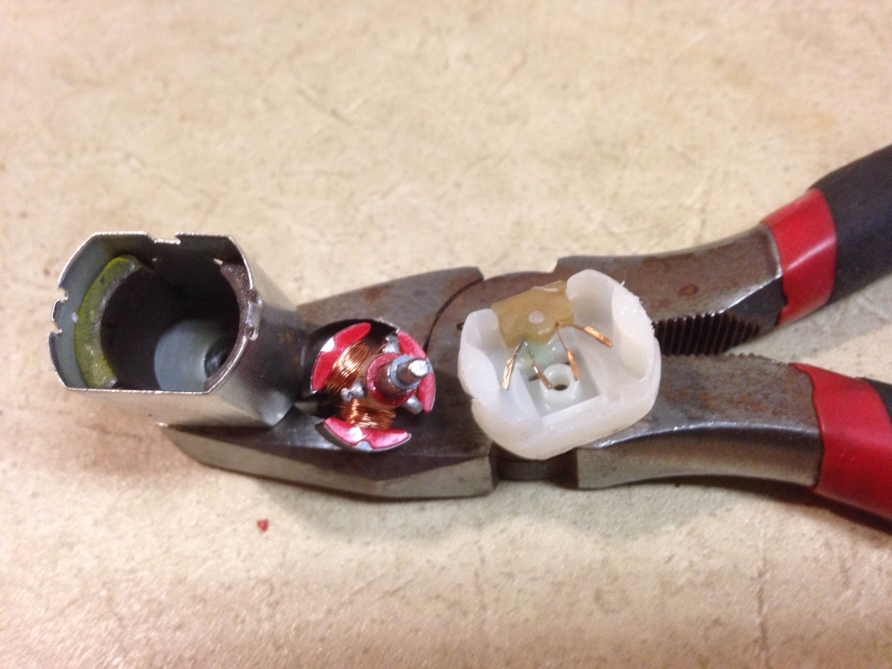
Voici les pièces que vous obtiendrez. Vous pouvez maintenant procéder à son analyse.
Électrodes
Bobines
Aimants

Le haut-parleur

Aimant cylindrique en néodyme (au moins 3/8 de diamètre x 3/8 de haut) -Lee Valley, Magnet4us, Spectrum Nasco et autres.- | Fil de cuivre émaillé (magnet copper wire) entre 22 et 32 awg.  -Kidder, prolabec et autres- | Carton rigide et carton souple  -récupération-
Colle chaude | Fil audio 1/8  -magasin électronique- | Cylindres de plastique ou de carton  -récupération ou fait maison-
Amplificateur (vieux réveil-matin, vieille radio, vieux lecteur cassette pour lesquels on coupe les fils du haut-parleur et on les sort en dehors de la boîte. Un lecteur mp3, ça fonctionne, mais ce n’est pas tellement puissant et on n’entend pas très fort.) | Ruban adhésif de toutes sortes, selon vos besoins. | Autres matériaux recyclés (verres en plastiques, pot de yaourt, etc.) Ça peut donner de bonnes idées aux élèves.

Outils :
Bons ciseaux robustes | Pinces coupantes | Couteau à lame rétractable

Synthèse

Un générateur électrique ou la vidéo. C’est au choix. Le petit générateur se trouve chez Spectrum Nasco au coût de 21,95 $ (numéro de produit SB 35036M). D’autres fournisseurs proposent des produits comparables.
.

Chapitre 4

Rampe d’accès

Moteur électrique DC (courant continu) 9 V  Vous pouvez aussi utiliser un moteur 12 V, il tournera moins vite. Vous pourriez aussi mettre un moteur 3 V et un moteur 6 V en série. Ou deux 6 V en série. Bref, c’est au choix | Kidder, Prolabec, magasins d’électronique.
Fils électriques ordinaires blancs 14 awg que vous allez séparer (dégainer). | Quincaillerie
Résistances 50 Ω et 100 Ω de 10 W | Kidder, Prolabec, magasins d’électronique.
Capuchons de connexion (marrettes) | Quincaillerie
1 ampoule 3 V peinturée ou 1 DEL 3 V de couleurs différentes. | Kidder, Prolabec, B&B, magasins d’électronique.
2 interrupteurs bidirectionnels résidentiels | Quincaillerie
1 ampoule 12 V peinturée ou 1 DEL 12 V de couleur différente que la 3 V | Kidder, Prolabec, magasins d’électronique.
Disjoncteur ou fusible 2 A (250V ou autre valeur) 5x20 mm avec porte-fusible | Kidder, Prolabec, magasins d’électronique.
Source de courant continu de 12 V (piles ou source) | Kidder, Prolabec, magasins d’électronique.

Outils :
- Pinces d'électricien
- Multimètre
Nous vous suggérons d’utiliser du matériel résidentiel pour faire le circuit. Ainsi, l’élève découvre ce qu’il y a derrière les murs chez lui et apprend à utiliser des capuchons de connexion (marrettes) correctement. Cependant, vous pouvez aussi utiliser du matériel de laboratoire normal. C’est votre choix.

Analyse d’un Séchoir à cheveux

Séchoir à cheveux démontable  Vous pouvez en prendre un vieux qui ne fonctionne pas. Ou en acheter un neuf pas cher. Pourvu qu’il soit démontable.  Il en faut un aussi qui fonctionne. Achetez-en un pas cher | Quincaillerie, Canadian Tire, récupération, etc.
Bécher
Thermomètre

Vous pourriez créer un support à séchoir en bois ou autres matériaux pour éviter qu’il ne soit trop près de l’eau. Ainsi, vous éviterez de faire déborder l’eau ou de toucher à l’eau.

C’est ce qui complète la liste du matériel de science et technologie utile pour réaliser toutes les expériences et les SA de notre cahier de l’élève SCT-4061.

Situations d’évaluation en aide à l’apprentissage

Les SAÉ présentes tout au long du cahier de l’adulte servent à évaluer la progression de l’élève et à lui donner des rétroactions pour réguler ses apprentissages. Il vaut mieux agir plus tôt dans le cheminement de l’adulte que d’attendre à la fin pour consolider certaines notions ou développer certaines stratégies.
Pour la fin du cours, nous avons développé deux situations d’évaluation (SÉ) en aide à l’apprentissage qui sont disponibles sur Moodle FGA et Alexandrie FGA à la même place que le cahier de l’adulte. Ces situations permettent à l’élève de mobiliser ses compétences dans des tâches complexes en plus de vérifier ses connaissances. Pour l’enseignant, ces SÉ permettent, en deux heures par partie, d’évaluer la progression de l’élève et d’ajuster son enseignement en fonction des résultats obtenus. Ces deux SÉ sont conçues avec le même modèle que les épreuves du MEES.

Ressources supplémentaires (SAÉ, laboratoires, etc.)

Voici quelques ressources supplémentaires que vous pourriez utiliser avec vos élèves, ainsi qu’une brève description. Ces ressources n’ont pas été retravaillées dans le cadre de la création de ce cours, mais elles offrent de bonnes possibilités comme matériel supplémentaire.

La chambre branchée (SAÉ)
Réf. : http://www2.carrefourfga.com/alexandrie/nouveau/ressource_detail.php?idRessource=2103
Cette SAÉ, assez costaude, est recommandée pour une utilisation en fin de cours. Elle offre une révision assez complète des notions entourant les circuits électriques et l’électricité. Cette ressource prépare donc les adultes à la partie pratique de l’évaluation, mais est plus longue à faire que les deux SÉ fournies. Elle offre également des laboratoires qui peuvent être enlevés ou placés ailleurs, au besoin. Tous les détails sont dans le guide de l’enseignant, sur le site Alexandrie FGA.

Fabrication d’un détecteur de conductibilité

Réf. : http://www2.carrefourfga.com/alexandrie/nouveau/ressource_detail.php?idRessource=2088
Cette SÉ pratique peut être utilisée pour remplacer une des deux autres ou dans le cas d’une reprise. Le matériel nécessaire est assez simple et le circuit à concevoir également. Cependant, elle n’est pas aussi complète que les deux SÉ. Il n’y a pas de grille de validation ni de partie théorique rattachée.

Une question centrale

Réf. : http://www2.carrefourfga.com/alexandrie/nouveau/ressource_detail.php?idRessource=2086
Cette SA a été inspirée par l’approche par problème. Elle peut donc être réalisée ainsi, mais l’élève pourrait aussi partir du problème, se monter un dossier documentaire et faire une présentation au groupe ou à l’enseignant sous le format de son choix. Il s’agit d’une option intéressante pour l’enseignant désirant faire collaborer les élèves entre eux ou les faire réfléchir sur l’avenir de l’énergie au Québec.

Recueil de SA et de laboratoires

Réf. : http://www2.carrefourfga.com/alexandrie/nouveau/ressource_detail.php?idRessource=2265
Ce recueil est une adaptation et une bonification de SA et de laboratoires présents sur Alexandrie FGA. Ils pourraient vous servir à bonifier le cours de l’élève, au besoin.

Conception d’un circuit électrique (cafetière)

Réf. : https://sites.google.com/site/sciencetechnofga/secondaire-iv/sct-4061-2
Sur ce site, vous trouverez une SA de conception de circuit électrique. Vous trouverez également un SA d’analyse technologique d’une cafetière. Encore là, il s’agit de matériel supplémentaire.

Activités notées de la SOFAD

Réf. : http://cours1.sofad.qc.ca/ressources/fichiers_fbd_science.html
Les activités notées de la SOFAD sont disponibles sur leur site web. Nous nous sommes fait dire qu’elles allaient être revues et améliorées.

Ressources à venir sur Alexandrie FGA

Réf. : http://www2.carrefourfga.com/alexandrie/nouveau/index.php
Le mur défoncé est une ressource à venir. Abonnez-vous à l’infolettre Carrefour FGA pour être informé des nouveautés sur Alexandrie FGA.

